TÀI LIỆU ĐẶC TẢ YÊU CẦU PHẦN MỀM
HỆ THỐNG ĐÁNH GIÁ
CHẤT LƯỢNG BÁO CÁO
Software Requirements Specification
HÀ NỘI - 2026

MỤC LỤC
Chương 1. Giới thiệu 1
1.1. Mục đích 1
1.2. Phạm vi hệ thống 1
1.3. Đối tượng sử dụng tài liệu 1
1.4. Cấu trúc tài liệu 1
1.5. Quy ước đặc tả yêu cầu 1
1.6. Tài liệu tham khảo 2
Chương 2. Mô tả tổng quan 3
2.1. Bối cảnh và mục tiêu hệ thống 3
2.2. Tác nhân 3
2.3. Quy trình nghiệp vụ chính 3
2.4. Đầu vào và kết quả 4
2.5. Vòng đời bài nộp và trạng thái xử lý 4
2.6. Luồng trải nghiệm theo tác nhân 5
Chương 3. Yêu cầu hệ thống 6
3.1. Yêu cầu chức năng 6
3.2. Rubric đánh giá SRS mặc định 10
3.3. Yêu cầu phi chức năng 12
3.4. Quy tắc tiếp nhận tệp PDF 14
3.5. Quy tắc nghiệp vụ và chủ sở hữu quyết định 15
Chương 4. Ca sử dụng 16
4.1. Sơ đồ ca sử dụng của Admin 16
4.2. Sơ đồ ca sử dụng của Teacher 17
4.3. Sơ đồ ca sử dụng của Student 18
4.4. Mô tả các ca sử dụng chính 19
Chương 5. Phân tích và thiết kế tổng quan 27
5.1. Kiến trúc hệ thống 27
5.2. Luồng đánh giá tài liệu 28
5.3. Cấu trúc tài liệu trung gian 29
5.4. Mô hình dữ liệu 30
5.5. Nhóm API 31
5.6. Giao diện chính 31
5.7. Khung công nghệ mục tiêu 31
5.8. Hợp đồng tương tác giao diện 32
5.9. Bảo mật, AI governance và tái lập 32
Chương 6. Kiểm thử và nghiệm thu 34
6.1. Nguyên tắc kiểm thử 34
6.2. Ca kiểm thử nghiệm thu 34
6.3. Ma trận truy vết nghiệm thu 35

DANH MỤC HÌNH
Hình 2.1. Quy trình nghiệp vụ chính 4
Hình 4.1. Sơ đồ ca sử dụng của Admin 16
Hình 4.2. Sơ đồ ca sử dụng của Teacher 17
Hình 4.3. Sơ đồ ca sử dụng của Student 18
Hình 5.1. Kiến trúc monolithic có xử lý nền 27
Hình 5.2. Trình tự đánh giá một phiên bản tài liệu 28
Hình 5.3. Mô hình dữ liệu mức tổng quan 30

DANH MỤC BẢNG
Bảng 2.1. Tác nhân của hệ thống 3
Bảng 2.2. Đầu vào và kết quả của hệ thống 4
Bảng 3.1. Yêu cầu chức năng dùng chung 6
Bảng 3.2. Yêu cầu chức năng của Admin 6
Bảng 3.3. Yêu cầu chức năng của Teacher 6
Bảng 3.4. Yêu cầu chức năng của Student 7
Bảng 3.5. Yêu cầu xử lý và đánh giá tài liệu 7
Bảng 3.6. Mức đánh giá dùng chung 10
Bảng 3.7. Tiêu chí của rubric SRS mặc định 10
Bảng 3.8. Cấu hình tiêu chí do Teacher tạo 11
Bảng 3.9. Yêu cầu phi chức năng 12
Bảng 3.10. Quy tắc tiếp nhận tệp PDF 14
Bảng 4.1. Use Case: Đăng nhập 19
Bảng 4.2. Use Case: Quản trị hệ thống 20
Bảng 4.3. Use Case: Tạo đợt đánh giá và rubric 21
Bảng 4.4. Use Case: Nộp tài liệu PDF 22
Bảng 4.5. Use Case: Phân tích tài liệu 23
Bảng 4.6. Use Case: Duyệt và công bố kết quả 24
Bảng 4.7. Use Case: Xem kết quả và nộp lại 25
Bảng 5.1. Thành phần của hệ thống 27
Bảng 5.2. Cấu trúc tài liệu trung gian 29
Bảng 5.3. Thực thể dữ liệu chính 30
Bảng 5.4. Nhóm API của hệ thống 31
Bảng 5.5. Giao diện chính theo tác nhân 31
Bảng 6.1. Ca kiểm thử nghiệm thu 34

Bảng 2.3. Trạng thái của một phiên bản tài liệu 4
Bảng 2.4. Luồng thao tác chính theo tác nhân 5
Bảng 3.11. Yêu cầu về duyệt và cộng tác 8
Bảng 3.12. Yêu cầu quản trị AI 9
Bảng 3.13. Yêu cầu trải nghiệm người dùng 9
Bảng 3.14. Quy tắc nghiệp vụ bắt buộc 15
Bảng 4.8. Use Case: Duyệt theo hàng đợi 25
Bảng 4.9. Use Case: Yêu cầu xem lại kết quả 25
Bảng 5.6. Khung công nghệ mục tiêu 32
Bảng 5.7. Hợp đồng UX cho các màn hình trọng tâm 32
Bảng 5.8. Kiểm soát theo ranh giới hệ thống 32
Bảng 6.2. Truy vết yêu cầu đến kiểm thử 35
DANH MỤC THUẬT NGỮ
Bảng thuật ngữ
Thuật ngữ | Ý nghĩa
Admin | Quản trị viên của hệ thống.
Teacher | Giảng viên tạo tiêu chí đánh giá và duyệt kết quả.
Student | Sinh viên nộp tài liệu và nhận phản hồi.
Rubric | Bộ tiêu chí, mức đánh giá, trọng số và cách tổng hợp điểm dùng cho một đợt đánh giá.
Criterion | Một tiêu chí trong rubric; tiêu chí xác định nội dung cần chấm và cách đánh giá.
Rule | Một phép kiểm tra xác định, có đầu vào và kết quả rõ ràng; nhiều rule có thể phục vụ một criterion.
Evaluator | Bộ xử lý một criterion bằng rule, NLP, LLM, kết hợp hoặc Teacher chấm thủ công.
Finding | Một lỗi hoặc vấn đề được phát hiện, kèm vị trí và bằng chứng.
LLM | Mô hình ngôn ngữ dùng cho các kiểm tra ngữ nghĩa cần thiết.
Job | Tác vụ phân tích tài liệu được xử lý bất đồng bộ.
Queue | Hàng đợi chứa các job chờ xử lý.
Assessment | Một đợt đánh giá có thời hạn, rubric và tập bài nộp xác định.
Evidence | Vị trí, đoạn trích, bảng hoặc vùng PDF dùng để kiểm chứng một kết quả.
Đề xuất tự động | Điểm hoặc nhận xét do evaluator tạo, chưa phải kết quả chính thức.
Override | Thao tác Teacher thay đổi đề xuất; phải lưu giá trị trước/sau và lý do.
Yêu cầu xem lại | Luồng Student đề nghị Teacher xem xét một criterion hoặc finding đã công bố.
Kết quả đã công bố | Bản kết quả đã được Teacher phê duyệt và cho phép Student xem.
Human-in-the-loop | Cơ chế bắt buộc con người xác nhận thao tác có tác động cao.

Chương 1
Giới thiệu

1.1. Mục đích
Tài liệu này mô tả yêu cầu của hệ thống đánh giá chất lượng báo cáo. Hệ thống tiếp nhận tài liệu PDF, đánh giá theo tiêu chí do giảng viên thiết lập, chỉ ra lỗi kèm bằng chứng và hỗ trợ giảng viên duyệt trước khi công bố kết quả.
Tài liệu là cơ sở để thống nhất chức năng, luồng sử dụng, yêu cầu chất lượng và thiết kế tổng quan trước khi phát triển hệ thống.

1.2. Phạm vi hệ thống
Hệ thống được triển khai độc lập và phục vụ ba tác nhân: Admin, Teacher và Student. Đầu vào của một lần đánh giá là tài liệu PDF có lớp văn bản. PDF scan hoặc PDF có trang nội dung dạng scan không được tiếp nhận. Hệ thống hỗ trợ nhiều loại báo cáo; rubric mặc định đầu tiên tập trung vào tài liệu SRS.
- Teacher tạo đợt đánh giá, rubric, template và các quy tắc áp dụng.
- Student nộp tài liệu PDF, theo dõi xử lý, xem phản hồi và nộp lại phiên bản mới.
- Admin quản lý người dùng, rubric mặc định và hoạt động của hệ thống.
- Hệ thống phân tích cấu trúc, bảng, ngôn ngữ, thuật ngữ, requirement và Use Case; kết quả luôn có vị trí hoặc bằng chứng tương ứng.

1.3. Đối tượng sử dụng tài liệu
- Nhóm phân tích nghiệp vụ dùng để xác định và kiểm soát yêu cầu.
- Nhóm phát triển dùng để thiết kế, cài đặt và tích hợp các chức năng.
- Nhóm kiểm thử dùng để xây dựng ca kiểm thử và tiêu chí nghiệm thu.
- Giảng viên và đơn vị vận hành dùng để xác nhận luồng nghiệp vụ và cách chấm.

1.4. Cấu trúc tài liệu
- Chương 1 giới thiệu mục đích, phạm vi và đối tượng sử dụng tài liệu.
- Chương 2 mô tả hệ thống, tác nhân, đầu vào và quy trình nghiệp vụ.
- Chương 3 trình bày yêu cầu chức năng, rubric SRS mặc định và yêu cầu phi chức năng.
- Chương 4 trình bày sơ đồ và mô tả các ca sử dụng chính.
- Chương 5 trình bày kiến trúc, luồng xử lý, dữ liệu, API và giao diện ở mức tổng quan.
- Chương 6 trình bày các ca kiểm thử nghiệm thu chính.

1.5. Quy ước đặc tả yêu cầu
- Mỗi yêu cầu có một mã duy nhất, mô tả một hành vi chính, nêu tác nhân hoặc điều kiện kích hoạt, kết quả quan sát được và phương pháp xác minh.
- Từ “phải” biểu thị yêu cầu bắt buộc. Các từ mơ hồ như “nhanh”, “thân thiện” hoặc “phù hợp” chỉ được dùng khi có chỉ số, bối cảnh đo và ngưỡng nghiệm thu đi kèm.
- Mọi thay đổi rubric, rule, prompt, model, parser và cấu hình đánh giá phải tạo phiên bản; kết quả cũ phải truy ngược được đúng phiên bản đã dùng.
- Nội dung do AI sinh chỉ là đề xuất có bằng chứng. Quyền phê duyệt, điều chỉnh và công bố kết quả thuộc Teacher; các cấu hình dùng chung thuộc Admin hoặc chủ sở hữu học thuật được chỉ định.

1.6. Tài liệu tham khảo
- ISO/IEC/IEEE 29148:2018, Requirements engineering — https://www.iso.org/standard/72089.html
- ISO/IEC 25010:2023, Product quality model — https://www.iso.org/standard/78176.html
- W3C, Web Content Accessibility Guidelines 2.2 — https://www.w3.org/TR/WCAG22/
- NIST, Artificial Intelligence Risk Management Framework 1.0 — https://nvlpubs.nist.gov/nistpubs/ai/NIST.AI.100-1.pdf
- OWASP, LLM01:2025 Prompt Injection — https://genai.owasp.org/llmrisk/llm01-prompt-injection/
- Gradescope, Grading submissions with rubrics — https://guides.gradescope.com/hc/en-us/articles/22249389005709-Grading-submissions-with-rubrics
- Turnitin, Linking rubric criteria to QuickMarks or comments — https://guides.turnitin.com/hc/en-us/articles/35641394463373--New-Linking-rubric-criteria-to-QuickMarks-or-comments
- Canvas, Hide or post assignment grades in SpeedGrader — https://community.instructure.com/en/kb/articles/664278-how-do-i-hide-or-post-assignment-grades-in-speedgrader-with-performance-and-usability-upgrades
- Next.js 16 App Router documentation — https://nextjs.org/docs/app
- FastAPI file upload and background task guidance — https://fastapi.tiangolo.com/tutorial/background-tasks/
- Celery task reliability and retry guidance — https://docs.celeryq.dev/en/stable/userguide/tasks.html

Chương 2
Mô tả tổng quan

2.1. Bối cảnh và mục tiêu hệ thống
Việc chấm báo cáo thường cần kiểm tra đồng thời hình thức, cấu trúc, nội dung và tính nhất quán. Nếu thực hiện hoàn toàn thủ công, giảng viên phải đọc lặp lại nhiều lỗi cơ bản và khó bảo đảm cùng một cách chấm cho nhiều bài nộp.
Hệ thống hỗ trợ tự động hóa các kiểm tra có thể mô tả thành quy tắc, đồng thời dùng mô hình phân tích cho các tiêu chí ngữ nghĩa. Kết quả của hệ thống là thông tin hỗ trợ chấm; Teacher là người duyệt và công bố kết quả.

2.2. Tác nhân
Bảng 2.1. Tác nhân của hệ thống
Tác nhân | Vai trò | Chức năng chính
Admin | Quản trị hệ thống | Quản lý tài khoản và vai trò; quản lý rule/template mặc định; theo dõi job, queue, lỗi và nhật ký.
Teacher | Tổ chức và chấm bài | Tạo đợt đánh giá; thiết lập rubric; xem bằng chứng; điều chỉnh, duyệt và công bố kết quả.
Student | Người nộp tài liệu | Xem yêu cầu; nộp PDF; theo dõi trạng thái; xem phản hồi; nộp lại phiên bản mới.

2.3. Quy trình nghiệp vụ chính
- Teacher tạo đợt đánh giá và chọn hoặc cấu hình rubric.
- Student tải tài liệu PDF lên hệ thống.
- Hệ thống kiểm tra tệp, lưu phiên bản và tạo job phân tích.
- Worker kiểm tra lớp văn bản và tạo cấu trúc tài liệu trung gian.
- Hệ thống chạy evaluator của từng tiêu chí và tổng hợp finding theo phiên bản rubric.
- Teacher xem finding, bằng chứng, điểm theo tiêu chí và thực hiện duyệt.
- Kết quả được công bố cho Student; phiên bản nộp lại được đánh giá độc lập và có thể so sánh với phiên bản trước.
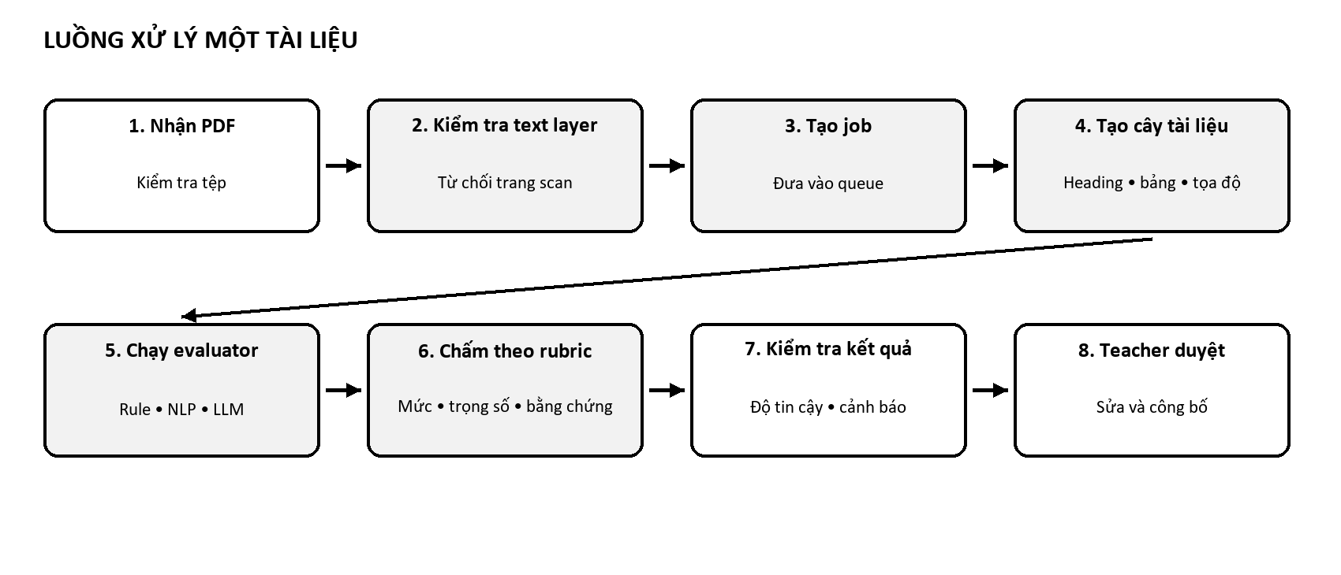
Hình 2.1. Quy trình nghiệp vụ chính

2.4. Đầu vào và kết quả
Bảng 2.2. Đầu vào và kết quả của hệ thống
Nhóm | Nội dung
Đầu vào nghiệp vụ | Đợt đánh giá, phiên bản rubric, tiêu chí, evaluator, template và quyền truy cập do Teacher hoặc Admin cấu hình.
Đầu vào tài liệu | Tệp PDF text-native và thông tin phiên bản bài nộp của Student.
Dữ liệu trung gian | Trang, section, heading, đoạn văn, bảng, requirement, Use Case, thuật ngữ và quan hệ tham chiếu.
Kết quả đánh giá | Điểm hoặc trạng thái theo từng tiêu chí; finding; mức độ; vị trí; bằng chứng; gợi ý sửa; độ tin cậy.
Kết quả công bố | Phản hồi đã được Teacher duyệt và lịch sử các phiên bản tài liệu.

2.5. Vòng đời bài nộp và trạng thái xử lý
Trạng thái hướng tới người dùng phải phản ánh nghiệp vụ, không hiển thị tên queue, worker, model hoặc lỗi kỹ thuật nội bộ. Mỗi chuyển trạng thái phải có thời điểm, tác nhân và nguyên nhân khi thất bại.
Bảng 2.3. Trạng thái của một phiên bản tài liệu
Trạng thái | Điều kiện vào | Hành động tiếp theo
Đã nhận | Upload hoàn tất và tệp đã có mã kiểm tra. | Kiểm tra định dạng, giới hạn và text layer.
Đang kiểm tra PDF | Tệp mở được và đúng định dạng. | Chấp nhận để tạo job hoặc trả lỗi có cách khắc phục.
Chờ xử lý | Phiên bản hợp lệ và job đã tạo. | Worker nhận job theo thứ tự và mức ưu tiên.
Đang đánh giá | Worker đã khóa job. | Parse một lần, chạy evaluator theo criterion.
Cần xem xét | Thiếu bằng chứng, độ tin cậy dưới ngưỡng hoặc có xung đột. | Teacher kiểm tra criterion bị đánh dấu.
Chờ duyệt | Pipeline hoàn tất và kết quả hợp lệ. | Teacher xem, sửa, loại bỏ hoặc xác nhận đề xuất.
Đã duyệt | Teacher hoàn tất kiểm tra. | Có thể công bố; Student chưa nhìn thấy nếu chưa công bố.
Đã công bố | Teacher thực hiện hành động công bố. | Student xem kết quả hoặc gửi yêu cầu xem lại.
Xử lý lỗi | Job hết số lần retry hoặc lỗi không thể tiếp tục. | Admin/Teacher xem nguyên nhân; retry an toàn hoặc yêu cầu nộp lại.
Yêu cầu nộp lại | PDF không hợp lệ hoặc không có text layer đủ dùng. | Student giữ thông tin đã nhập và tải tệp thay thế.

2.6. Luồng trải nghiệm theo tác nhân
Bảng 2.4. Luồng thao tác chính theo tác nhân
Tác nhân | Luồng chính | Điểm kiểm soát
Teacher | Tạo đợt đánh giá → chọn/nhân bản rubric → cấu hình → xem trước → nhận bài → duyệt → công bố. | Lưu nháp mọi bước; khóa phiên bản khi mở nhận bài; không công bố kết quả chưa duyệt.
Student | Xem yêu cầu/rubric → upload → theo dõi trạng thái → xem kết quả → sửa ngoài hệ thống → nộp lại hoặc yêu cầu xem lại. | Thông báo lỗi chỉ rõ trang và cách xuất lại; chỉ thấy kết quả đã công bố.
Admin | Quản lý người dùng/quyền → rubric mặc định → theo dõi job → xử lý lỗi → xem audit và mức sử dụng. | Mọi thay đổi nhạy cảm cần xác nhận và lưu nhật ký.

Chương 3
Yêu cầu hệ thống

3.1. Yêu cầu chức năng

3.1.1. Chức năng dùng chung
Bảng 3.1. Yêu cầu chức năng dùng chung
Mã | Yêu cầu
FR-01 | Hệ thống phải cho phép người dùng đăng nhập và đăng xuất.
FR-02 | Hệ thống phải phân quyền theo ba vai trò Admin, Teacher và Student.
FR-03 | Hệ thống phải chỉ hiển thị dữ liệu và chức năng phù hợp với quyền của người dùng.
FR-04 | Hệ thống phải lưu nhật ký đối với các thao tác thay đổi rubric, kết quả và cấu hình hệ thống.

3.1.2. Chức năng của Admin
Bảng 3.2. Yêu cầu chức năng của Admin
Mã | Yêu cầu
FR-05 | Admin phải có thể xem, tạo, khóa hoặc cập nhật vai trò của tài khoản người dùng.
FR-06 | Admin phải có thể quản lý danh mục loại tài liệu, rule và template mặc định.
FR-07 | Admin phải có thể xem trạng thái job, độ dài queue, job lỗi và yêu cầu xử lý lại.
FR-08 | Admin phải có thể xem nhật ký vận hành, số lượng bài nộp và mức sử dụng bộ xử lý tài liệu.

3.1.3. Chức năng của Teacher
Bảng 3.3. Yêu cầu chức năng của Teacher
Mã | Yêu cầu
FR-09 | Teacher phải có thể tạo, cập nhật và đóng một đợt đánh giá.
FR-10 | Teacher phải có thể chọn rubric SRS mặc định hoặc tạo bản sao để cấu hình cho đợt đánh giá.
FR-11 | Teacher phải có thể thêm, sửa, bật, tắt và sắp xếp các criterion trong rubric chưa công bố.
FR-12 | Mỗi criterion phải cho phép cấu hình tên, mô tả, phạm vi tài liệu, evaluator, các mức đánh giá, trọng số và yêu cầu bằng chứng.
FR-13 | Hệ thống phải kiểm tra rubric trước khi công bố; tổng trọng số phải bằng 100 và mọi criterion phải có evaluator cùng các mức đánh giá hợp lệ.
FR-14 | Teacher phải có thể xem trước rubric và chạy thử trên một PDF hợp lệ trước khi dùng để nhận bài.
FR-15 | Rubric đã công bố phải có phiên bản bất biến; thay đổi tiếp theo phải tạo phiên bản mới và không làm đổi kết quả cũ.
FR-16 | Teacher phải có thể đính kèm template hoặc mô tả cấu trúc tài liệu cần nộp.
FR-17 | Teacher phải có thể xem kết quả theo criterion, finding và bằng chứng tại vị trí tương ứng trong PDF.
FR-18 | Teacher phải có thể chỉnh sửa nhận xét, điều chỉnh mức hoặc điểm của criterion và ghi lý do điều chỉnh.
FR-19 | Teacher phải có thể duyệt và công bố phản hồi cho Student.

3.1.4. Chức năng của Student
Bảng 3.4. Yêu cầu chức năng của Student
Mã | Yêu cầu
FR-20 | Student phải có thể xem yêu cầu, rubric được công khai và trạng thái của đợt đánh giá.
FR-21 | Student phải có thể tải tệp PDF lên và nhận thông báo rõ khi tệp không hợp lệ.
FR-22 | Student phải có thể theo dõi trạng thái của bài nộp và từng phiên bản tài liệu.
FR-23 | Student phải có thể xem kết quả đã công bố theo criterion, lỗi, vị trí, bằng chứng và gợi ý sửa.
FR-24 | Student phải có thể nộp lại phiên bản mới khi đợt đánh giá còn cho phép.
FR-25 | Student phải có thể so sánh kết quả giữa hai phiên bản của cùng một bài nộp.

3.1.5. Xử lý và đánh giá tài liệu
Bảng 3.5. Yêu cầu xử lý và đánh giá tài liệu
Mã | Yêu cầu
FR-26 | Hệ thống phải lưu tệp gốc, số trang, mã kiểm tra tệp, thông tin phiên bản và trạng thái xử lý.
FR-27 | Hệ thống phải kiểm tra khả năng trích xuất text theo từng trang trước khi tạo job phân tích.
FR-28 | Hệ thống phải từ chối PDF scan và PDF có trang nội dung dạng scan; hệ thống không dùng OCR để tiếp tục xử lý.
FR-29 | Hệ thống phải tạo cấu trúc tài liệu gồm trang, section, heading, đoạn văn, danh sách, bảng và tọa độ.
FR-30 | Hệ thống phải phát hiện section hoặc heading trống, thiếu hoặc sai thứ tự theo criterion được áp dụng.
FR-31 | Hệ thống phải trích xuất bảng, nhận biết ô bắt buộc bị trống và giữ liên kết đến trang hoặc vùng bảng gốc.
FR-32 | Hệ thống phải kiểm tra chính tả, cách diễn đạt và thuật ngữ không nhất quán.
FR-33 | Đối với SRS, hệ thống phải kiểm tra đặc điểm của từng requirement và tính nhất quán của tập requirement.
FR-34 | Hệ thống phải trích xuất từng Use Case, gồm tác nhân, tiền điều kiện, luồng chính, luồng thay thế và hậu điều kiện.
FR-35 | Hệ thống phải phát hiện bước mâu thuẫn, sai thứ tự, điều kiện không hợp lý và tên gọi không nhất quán giữa các Use Case.
FR-36 | Hệ thống phải chạy evaluator của từng criterion theo đúng phiên bản rubric gắn với bài nộp.
FR-37 | Criterion do Teacher tạo phải sử dụng một evaluator được hỗ trợ: rule có sẵn, NLP, LLM, kết hợp hoặc Teacher chấm thủ công.
FR-38 | Mỗi kết quả criterion phải lưu mức đánh giá, điểm quy đổi, bằng chứng, độ tin cậy và phiên bản evaluator.
FR-39 | Mỗi finding phải có criterion, mô tả, mức độ, vị trí, bằng chứng và gợi ý sửa.
FR-40 | Hệ thống phải tổng hợp điểm theo mức đánh giá và trọng số trong rubric.
FR-41 | Kết quả có độ tin cậy thấp hoặc criterion chấm thủ công phải được đưa vào danh sách Teacher cần xem xét.
FR-42 | Job phân tích phải được xử lý bất đồng bộ và cho phép xem trạng thái chờ, đang chạy, hoàn thành hoặc lỗi.

3.1.6. Duyệt, cộng tác và yêu cầu xem lại
Bảng 3.11. Yêu cầu về duyệt và cộng tác
Mã | Yêu cầu
FR-43 | Teacher phải có thể tạo đợt đánh giá theo bốn bước: thông tin cơ bản, chọn rubric, cấu hình và xem trước; hệ thống phải lưu nháp ở mỗi bước.
FR-44 | Hệ thống phải hiển thị hàng đợi hành động gồm bài lỗi, bài cần xem xét, bài chờ duyệt và kết quả đã duyệt nhưng chưa công bố.
FR-45 | Màn hình duyệt phải hiển thị PDF là vùng chính, panel rubric/finding bên cạnh và thanh hành động cố định chứa trạng thái lưu, điểm và số mục cần kiểm tra.
FR-46 | Khi Teacher chọn một finding, hệ thống phải điều hướng tới đúng trang/vùng bằng chứng; khi chọn marker, hệ thống phải chọn đúng finding trong panel.
FR-47 | Teacher phải có thể chấp nhận, sửa hoặc loại bỏ từng đề xuất và phải ghi lý do khi thay đổi điểm hoặc loại bỏ finding ảnh hưởng kết quả.
FR-48 | Thay đổi trong màn hình duyệt phải tự lưu; hệ thống phải hiển thị Đang lưu, Đã lưu hoặc Không thể lưu và giữ bản nháp cục bộ khi mất kết nối ngắn.
FR-49 | Hệ thống phải ngăn ghi đè âm thầm khi hai người cùng duyệt một bài bằng soft lock, thông báo người đang duyệt và cơ chế xử lý xung đột.
FR-50 | Teacher phải có thể chuyển tới bài chưa được duyệt tiếp theo mà không quay lại danh sách; một bài không được cấp đồng thời cho hai người qua thao tác này.
FR-51 | Teacher phải có thể lưu nhận xét mẫu theo criterion, tìm kiếm và tái sử dụng sau khi chỉnh sửa nội dung cho bài hiện tại.
FR-52 | Công bố hàng loạt chỉ được áp dụng cho các kết quả đã duyệt và phải hiển thị số đối tượng, phạm vi cùng bước xác nhận trước khi thực hiện.
FR-53 | Student phải có thể gửi yêu cầu xem lại gắn với một criterion hoặc finding đã công bố, nêu lý do và theo dõi trạng thái Chờ xử lý hoặc Đã giải quyết.
FR-54 | Teacher phải trả lời yêu cầu xem lại trong cùng luồng; nếu điểm thay đổi, hệ thống phải tạo bản quyết định mới và giữ lịch sử trao đổi bất biến.
FR-55 | Hệ thống phải tạo thông báo trong ứng dụng khi upload thất bại, job lỗi cần hành động, kết quả được công bố hoặc yêu cầu xem lại được cập nhật.
FR-56 | Người dùng phải có thể đánh dấu thông báo đã đọc và mở trực tiếp đúng đợt đánh giá, bài nộp hoặc yêu cầu xem lại liên quan.

3.1.7. Quản trị AI, bảo mật và tái lập
Bảng 3.12. Yêu cầu quản trị AI
Mã | Yêu cầu
FR-57 | Hệ thống phải coi toàn bộ nội dung PDF, metadata, tên tệp và text trích xuất là dữ liệu không tin cậy; nội dung này không được thay đổi chỉ dẫn hệ thống, rubric, quyền hoặc gọi công cụ đặc quyền.
FR-58 | Model không được truy cập trực tiếp cơ sở dữ liệu, kho tệp, bí mật hoặc API quản trị; mọi thao tác phải đi qua dịch vụ đã xác thực quyền và áp dụng đặc quyền tối thiểu.
FR-59 | Trước khi phân tích, hệ thống phải chụp bất biến mã tệp, phiên bản rubric/rule/prompt/model/parser và cấu hình evaluator dùng cho job.
FR-60 | Đầu ra LLM phải được kiểm tra theo schema, giới hạn điểm, criterion và bằng chứng; đầu ra không hợp lệ phải retry có giới hạn hoặc chuyển Cần xem xét, không tự sinh điểm cuối.
FR-61 | Criterion yêu cầu bằng chứng nhưng không định vị được bằng chứng phải ở trạng thái Cần xem xét và không được tự động xác nhận.
FR-62 | Chỉ Teacher có quyền phê duyệt hoặc công bố kết quả; AI không được tự sửa rubric, công bố điểm, xóa bài nộp hoặc thay cấu hình model.
FR-63 | Mọi override phải lưu giá trị AI ban đầu, giá trị cuối, lý do, người thực hiện, thời điểm và phiên bản job.
FR-64 | Trước khi kích hoạt rubric/model/prompt mới, Admin hoặc chủ sở hữu học thuật phải chạy bộ chuẩn có nhãn và phê duyệt báo cáo đạt các ngưỡng chất lượng đã cấu hình.
FR-65 | Hệ thống phải cho phép ngừng kích hoạt và quay lại phiên bản evaluator trước mà không thay đổi kết quả đã công bố.
FR-66 | Hệ thống phải theo dõi tỷ lệ thiếu bằng chứng, lỗi schema, override, retry, chênh lệch theo loại/ngôn ngữ tài liệu và dùng số liệu này cho quyết định phát hành.
FR-67 | Dữ liệu gửi cho model bên ngoài phải được tối thiểu hóa theo section cần thiết; hệ thống phải ghi nhà cung cấp, model, khu vực xử lý và phạm vi dữ liệu gửi.
FR-68 | Admin phải cấu hình chính sách lưu giữ, xuất và xóa dữ liệu; việc xóa phải tôn trọng kết quả đã khóa, khiếu nại đang mở và yêu cầu audit.
FR-69 | Nội dung AI hiển thị trong web phải được render như dữ liệu thuần, không thực thi HTML, script, URL hoặc lệnh được nhúng trong tài liệu.
FR-70 | Các hành động đổi vai trò nhạy cảm, thay rubric mặc định, đổi model đang hoạt động, xóa dữ liệu và công bố hàng loạt phải có xác nhận của người có thẩm quyền.

3.1.8. Trải nghiệm và khả năng tiếp cận
Bảng 3.13. Yêu cầu trải nghiệm người dùng
Mã | Yêu cầu
FR-71 | Danh sách đợt đánh giá và bài nộp phải hỗ trợ tìm kiếm, lọc, sắp xếp, phân trang và giữ bộ lọc khi người dùng quay lại từ màn hình chi tiết.
FR-72 | Trạng thái phải có nhãn văn bản và biểu tượng; màu không được là dấu hiệu duy nhất để phân biệt đề xuất tự động, Teacher đã sửa và Teacher đã xác nhận.
FR-73 | Mọi thao tác chính trong upload, rubric, review và công bố phải dùng được bằng bàn phím; phím tắt ký tự không được kích hoạt khi focus ở trường nhập liệu.
FR-74 | Kết quả của Student phải hiển thị theo thứ tự: trạng thái/điểm tổng, phản hồi được ghim, breakdown theo criterion, PDF/bằng chứng và toàn bộ nhận xét.
FR-75 | Loading kéo dài phải hiển thị bước đang thực hiện và thời điểm cập nhật; lỗi cần hành động phải tồn tại trên màn hình cùng nguyên nhân, cách xử lý và mã tham chiếu.
FR-76 | Student phải có thể upload, theo dõi trạng thái, xem kết quả và gửi yêu cầu xem lại trên màn hình 320 CSS px; review đầy đủ của Teacher được tối ưu desktop.
FR-77 | PDF viewer phải có điều hướng trang, zoom, fit width, tìm kiếm, thumbnail và bật/tắt marker; công cụ phụ phải nằm trong menu Thêm.
FR-78 | Annotation phải có danh sách text tương đương cho screen reader và có chế độ ẩn toàn bộ annotation để đọc tài liệu nguyên bản.
FR-79 | Nếu một tài khoản có nhiều vai trò, hệ thống phải cung cấp bộ chuyển workspace rõ ràng và không trộn menu hoặc dữ liệu giữa các vai trò.
FR-80 | Hệ thống phải cho phép xuất kết quả đã công bố gồm tổng điểm, điểm criterion, nhận xét và liên kết bằng chứng ở định dạng đọc được; dữ liệu kỹ thuật nội bộ phải bị loại bỏ.

3.2. Rubric đánh giá SRS mặc định
Rubric SRS mặc định là rubric phân tích: tài liệu được chấm riêng theo từng criterion rồi mới tổng hợp. Các criterion về requirement tham chiếu các đặc trưng chất lượng của ISO/IEC/IEEE 29148 và hướng dẫn viết requirement của INCOSE; các criterion còn lại kiểm tra cấu trúc, Use Case, truy vết và ngôn ngữ của tài liệu SRS.

3.2.1. Mức đánh giá và cách tính điểm
Bảng 3.6. Mức đánh giá dùng chung
Mức | Tên mức | Ý nghĩa
0 | Không đáp ứng | Không có nội dung cần thiết hoặc có lỗi nghiêm trọng làm criterion không đạt.
1 | Đáp ứng rất ít | Có nội dung nhưng thiếu nhiều, sai nhiều hoặc chưa sử dụng được.
2 | Đáp ứng một phần | Đạt một phần; còn lỗi đáng kể cần sửa.
3 | Đáp ứng | Đạt yêu cầu chính; chỉ còn lỗi nhỏ.
4 | Đáp ứng tốt | Đạt đầy đủ, rõ ràng và không có lỗi đáng kể.

Điểm criterion = trọng số × mức đạt / 4. Điểm tổng là tổng điểm của tất cả criterion và có thang 100. Teacher có thể đổi criterion, mức mô tả và trọng số trước khi công bố rubric; hệ thống không tự đặt ngưỡng đạt cho đợt đánh giá.

3.2.2. Danh sách criterion và cách xử lý
Bảng 3.7. Tiêu chí của rubric SRS mặc định
Mã | Criterion | Trọng số | Evaluator | Cách xử lý và bằng chứng
SRS-01 | Cấu trúc và template bắt buộc | 7 | Rule | So khớp section, thứ tự và yêu cầu định dạng với template; trả heading hoặc trang thiếu/sai.
SRS-02 | Heading, mục lục và section trống | 5 | Rule | Dựng cây heading, đối chiếu mục lục, phát hiện cấp sai, section trống hoặc đặt sai vị trí.
SRS-03 | Bảng, hình và chú thích | 3 | Rule | Trích bảng/hình, kiểm tra tiêu đề, đánh số, tham chiếu và ô bắt buộc bị trống; trả vùng trang.
SRS-04 | Định danh và tính đơn nhất của requirement | 7 | Rule + NLP | Kiểm tra mã thiếu/trùng, một câu chứa nhiều nghĩa vụ hoặc trộn nhiều hành vi; trả requirement liên quan.
SRS-05 | Rõ ràng và không mơ hồ | 7 | Rule + NLP + LLM | Rule/NLP tìm từ mơ hồ, đại từ, câu bị động hoặc câu quá phức tạp; LLM xác nhận theo ngữ cảnh và nêu bằng chứng.
SRS-06 | Đầy đủ và có thể kiểm chứng | 9 | Hybrid | Kiểm tra chủ thể, hành vi, điều kiện, kết quả và tiêu chí có thể kiểm thử; LLM đánh giá phần cần hiểu ngữ nghĩa, Teacher duyệt khi độ tin cậy thấp.
SRS-07 | Nhất quán của tập requirement | 7 | Hybrid | So sánh ID, thuật ngữ, trạng thái và ràng buộc giữa các requirement; LLM chỉ xử lý cặp có khả năng mâu thuẫn.
SRS-08 | Đầy đủ cấu trúc Use Case | 8 | Rule | Kiểm tra tên, actor, tiền điều kiện, luồng chính, luồng thay thế và hậu điều kiện; trả trường hoặc ô thiếu.
SRS-09 | Logic của Use Case | 12 | Rule + LLM | Rule kiểm tra số bước và tham chiếu nhánh; LLM đánh giá thứ tự, mâu thuẫn và điều kiện không hợp lý theo từng Use Case.
SRS-10 | Truy vết actor - Use Case - requirement | 15 | Rule + quan hệ + LLM | Dựng quan hệ từ ID/tham chiếu; phát hiện phần tử không liên kết; LLM chỉ đề xuất liên kết ngữ nghĩa cần Teacher xác nhận.
SRS-11 | Thuật ngữ, chính tả và diễn đạt | 10 | Rule + NLP | Kiểm tra từ điển, viết tắt, biến thể thuật ngữ, lỗi chính tả và câu khó đọc; trả mọi vị trí sử dụng liên quan.
SRS-12 | Tính mạch lạc tổng thể | 10 | LLM + Teacher | Đánh giá sự phù hợp giữa mục tiêu, phạm vi, requirement và Use Case; bắt buộc kèm bằng chứng và chuyển Teacher duyệt.

3.2.3. Criterion do Teacher cấu hình
Teacher tạo rubric riêng bằng cách sao chép rubric mặc định hoặc thêm criterion mới. Mỗi criterion phải được cấu hình đủ để hệ thống biết chấm nội dung nào, chấm bằng cách nào và bằng chứng nào phải trả về. Rubric chỉ được dùng nhận bài sau khi hợp lệ và được công bố thành một phiên bản bất biến.
Bảng 3.8. Cấu hình tiêu chí do Teacher tạo
Thành phần | Nội dung cần cấu hình | Cách hệ thống xử lý
Phạm vi | Loại tài liệu, section hoặc đối tượng cần chấm. | Chọn đúng phần của cây tài liệu; không gửi toàn bộ PDF nếu không cần.
Mô tả criterion | Nội dung cần đạt và các trường hợp không đạt. | Dùng làm hợp đồng chấm và hiển thị cho Teacher/Student theo quyền.
Mức đánh giá | Tên mức, mô tả rõ và điểm từ thấp đến cao. | Kiểm tra đủ mức, không trùng điểm và dùng đúng mức khi chấm.
Trọng số | Giá trị đóng góp vào điểm tổng. | Chỉ cho công bố khi tổng trọng số của các criterion đang bật bằng 100.
Evaluator | Rule có sẵn, NLP, LLM, kết hợp hoặc Teacher chấm thủ công. | Kiểm tra cấu hình theo loại evaluator và tạo một task criterion trong job.
Bằng chứng | Loại vị trí hoặc trích dẫn phải có trong kết quả. | Từ chối đầu ra evaluator nếu không gắn được với nội dung PDF.

Mô hình criterion và evaluator được tách riêng để có thể bổ sung evaluator công thức hoặc evaluator chạy code mà không đổi cấu trúc rubric. Nếu bật code do Teacher cung cấp, code chỉ được nhận dữ liệu tài liệu dạng chỉ đọc, chạy trong môi trường cô lập, không có mạng hoặc quyền truy cập tệp hệ thống, có giới hạn thời gian và bộ nhớ, và phải trả kết quả theo cùng cấu trúc criterion.

3.3. Yêu cầu phi chức năng
Bảng 3.9. Yêu cầu phi chức năng
Mã | Nhóm | Yêu cầu
NFR-01 | Kiến trúc | Sản phẩm phải tổ chức theo monorepo gồm web client và backend modular monolith; worker dùng chung module nghiệp vụ, schema và hợp đồng evaluator với backend.
NFR-02 | Phản hồi | Các thao tác ngắn phải được xử lý đồng bộ; phân tích PDF phải chạy nền và trả mã theo dõi ngay sau khi tiếp nhận.
NFR-03 | Cân bằng tải | Web/API phải có thể chạy nhiều replica phía sau bộ cân bằng tải mà không phụ thuộc phiên xử lý cục bộ.
NFR-04 | Hàng đợi | Job phân tích phải đi qua queue để đệm lưu lượng cao điểm và tránh giữ kết nối HTTP trong thời gian dài.
NFR-05 | Kiểm soát tải | Hệ thống phải giới hạn kích thước tệp, số job đang chờ và tần suất gửi theo cấu hình; khi vượt ngưỡng phải trả thông báo rõ.
NFR-06 | Worker | Số worker và mức xử lý đồng thời phải cấu hình được theo CPU, RAM, GPU và hạn mức của bộ xử lý bên ngoài.
NFR-07 | Mở rộng | Có thể tăng riêng số replica Web/API và số tiến trình worker mà không tách hệ thống thành microservice.
NFR-08 | Chống xử lý trùng | Một phiên bản tài liệu và cùng yêu cầu phân tích không được tạo nhiều kết quả cuối khi request bị gửi lại.
NFR-09 | Thử lại | Job lỗi tạm thời phải được thử lại có giới hạn; job hết số lần thử phải chuyển sang trạng thái lỗi để Admin xử lý.
NFR-10 | Cô lập | Lỗi của một job không được làm dừng worker khác hoặc làm mất các job đang chờ.
NFR-11 | Cơ sở dữ liệu | Ứng dụng phải dùng connection pool và giới hạn truy vấn đồng thời để queue không đẩy quá tải xuống cơ sở dữ liệu.
NFR-12 | Quan sát | Hệ thống phải ghi nhận độ dài queue, tuổi job lớn nhất, throughput, thời gian từng bước, tỷ lệ lỗi và mức sử dụng từng evaluator/mô hình.
NFR-13 | Bảo mật | Mọi request phải được xác thực; quyền truy cập phải được kiểm tra theo vai trò và quyền sở hữu dữ liệu.
NFR-14 | Truyền dữ liệu | Tệp và dữ liệu trao đổi phải được bảo vệ khi truyền; liên kết tải tệp không được cho phép truy cập trái quyền.
NFR-15 | Riêng tư | Tài liệu của một Student chỉ được truy cập bởi Student đó, Teacher phụ trách và Admin có thẩm quyền.
NFR-16 | Tin cậy | Trạng thái job, finding và kết quả phải được lưu bền vững; worker dừng đột ngột không được làm mất job.
NFR-17 | Giải thích | Mọi kết quả đánh giá phải truy ngược được tới rule hoặc tiêu chí, phiên bản tài liệu và bằng chứng.
NFR-18 | Khả dụng | Giao diện phải hiển thị trạng thái xử lý dễ hiểu và cho phép người dùng tiếp tục sử dụng chức năng khác khi job đang chạy.
NFR-19 | Bảo trì | Parser và các evaluator phải được truy cập qua adapter để có thể thay đổi mà không sửa luồng nghiệp vụ chính.
NFR-20 | Kiểm thử tải | Trước phát hành phải chạy load test theo profile nghiệm thu: 100 người dùng đồng thời, 20 upload đồng thời và 10 job phân tích đồng thời; báo cáo phải ghi p50/p95/p99, throughput và lỗi.
NFR-21 | Tái sử dụng | Mỗi phiên bản tài liệu chỉ được parse một lần; kết quả trung gian được dùng chung cho mọi criterion trong cùng job.
NFR-22 | Bộ nhớ đệm | Kết quả có thể được dùng lại theo mã kiểm tra tệp, phiên bản rubric, criterion và evaluator; thay đổi một phiên bản phải làm mất hiệu lực đúng phần liên quan.
NFR-23 | Kiểm soát chi phí | Hệ thống phải giới hạn số lần gọi, lượng nội dung và chi phí LLM theo cấu hình; chỉ gửi section cần thiết cho criterion.
NFR-24 | Xử lý criterion | Retry và lỗi phải được ghi theo criterion để một lỗi cục bộ không buộc chạy lại toàn bộ job khi dữ liệu trung gian còn hợp lệ.
NFR-25 | Tái lập | Kết quả phải lưu phiên bản rubric, evaluator, model và cấu hình chấm để có thể giải thích sự khác nhau giữa các lần chạy.
NFR-26 | Code tùy biến | Evaluator chạy code phải được cô lập khỏi tiến trình Web/API và worker chính; không có mạng, không có quyền tệp hệ thống và có giới hạn tài nguyên.
NFR-27 | Hiệu năng web | Với profile nghiệm thu, 95% request đọc/ghi nghiệp vụ không gồm upload phải phản hồi trong 2 giây; tạo job phải trả mã theo dõi trong 5 giây sau khi tệp đã lưu.
NFR-28 | Thời gian phân tích | Trong môi trường nghiệm thu, ít nhất 90% PDF text-native không quá 100 trang phải hoàn tất trong 10 phút ở tải 10 job đồng thời; phần trăm tiến độ chỉ hiển thị khi đo được từ bước xử lý thật.
NFR-29 | Sẵn sàng | Dịch vụ web và API phải đạt tối thiểu 99,5% theo tháng, không gồm thời gian bảo trì đã thông báo; job đang chờ không được mất khi ứng dụng khởi động lại.
NFR-30 | Khôi phục | Dữ liệu nghiệp vụ phải có RPO không quá 24 giờ và RTO không quá 4 giờ; quy trình phục hồi phải được diễn tập trước nghiệm thu.
NFR-31 | Mã hóa | Mọi kết nối bên ngoài phải dùng TLS 1.2 trở lên; tệp, bản sao lưu và dữ liệu nhạy cảm phải được mã hóa khi lưu bằng cơ chế do hạ tầng quản lý.
NFR-32 | Phiên và xác thực | Phiên đăng nhập phải có thời hạn, cookie Secure/HttpOnly/SameSite phù hợp, bảo vệ CSRF cho thao tác ghi và khóa tạm thời khi có nhiều lần đăng nhập sai.
NFR-33 | Audit | Audit log của thay đổi quyền, rubric, evaluator, override, publish, retry và xóa dữ liệu phải chống sửa qua giao diện nghiệp vụ và lưu ít nhất 365 ngày hoặc theo chính sách tổ chức.
NFR-34 | Khả năng tiếp cận | Giao diện phải đạt WCAG 2.2 mức AA cho luồng đăng nhập, upload, review, công bố và xem kết quả; kiểm thử gồm keyboard-only, focus, contrast, reflow 320 CSS px và zoom text 200%.
NFR-35 | Tương phản | Văn bản thường phải đạt tương phản tối thiểu 4,5:1; component và focus indicator đạt tối thiểu 3:1; vùng đích thao tác tối thiểu 24 x 24 CSS px.
NFR-36 | Tương thích | Hệ thống phải hỗ trợ hai phiên bản ổn định gần nhất của Chrome, Edge và Firefox; Safari hiện hành được hỗ trợ cho luồng Student.
NFR-37 | Chất lượng AI | Bản phát hành evaluator mới phải đạt trên bộ chuẩn được phê duyệt: exact-level agreement tối thiểu 75%, within-one-level tối thiểu 95% và tỷ lệ bằng chứng định vị đúng tối thiểu 90%, trừ khi chủ sở hữu học thuật phê duyệt ngưỡng chặt hơn.
NFR-38 | An toàn AI | Tỷ lệ đầu ra thiếu schema hoặc thiếu bằng chứng không được tạo kết quả đã xác nhận; test prompt injection phải chứng minh nội dung tài liệu không thể đổi quyền, rubric, model hoặc gây gọi công cụ đặc quyền.
NFR-39 | Độ tin cậy | Không hiển thị con số độ tin cậy cho người dùng cuối nếu chưa có báo cáo hiệu chuẩn; ngưỡng chuyển Cần xem xét phải được version hóa cùng evaluator.
NFR-40 | Công bằng | Báo cáo đánh giá model phải so sánh tỷ lệ lỗi, thiếu bằng chứng và override theo loại tài liệu và ngôn ngữ có đủ mẫu; chênh lệch vượt ngưỡng được phê duyệt phải chặn phát hành.
NFR-41 | Riêng tư | Mặc định lưu bài nộp 365 ngày sau khi đợt đánh giá đóng; Admin có thể cấu hình theo chính sách tổ chức và phải thông báo trước khi xóa.
NFR-42 | Observability | Log phải có correlation ID và không chứa nội dung PDF, token, prompt đầy đủ hoặc dữ liệu cá nhân không cần thiết; metric phải tách theo bước parse/evaluator/persist/publish.
NFR-43 | Autosave | Thay đổi review phải được lưu trong 2 giây sau khi người dùng dừng nhập; khi lỗi mạng, bản nháp cục bộ phải khôi phục được sau refresh trong cùng phiên.
NFR-44 | Mở rộng dữ liệu | Bảng danh sách phải phân trang hoặc virtualize từ 200 dòng; không tải toàn bộ PDF hoặc toàn bộ finding của các bài khác vào màn hình review.
NFR-45 | Duy trì | Mọi FR/NFR phải truy vết tới ít nhất một ca kiểm thử, module chịu trách nhiệm và quyết định cấu hình; thay đổi yêu cầu phải được review trước khi triển khai.

3.4. Quy tắc tiếp nhận tệp PDF
Bảng 3.10. Quy tắc tiếp nhận tệp PDF
Trường hợp | Hành vi của hệ thống
PDF text-native hợp lệ | Lớp văn bản phải trích xuất được trên các trang nội dung; hệ thống lưu tệp, tạo phiên bản và tạo job phân tích.
PDF hỏng hoặc không đọc được | Từ chối tiếp nhận và thông báo lý do cho Student.
PDF có mật khẩu | Yêu cầu Student tải lên bản có thể đọc được.
Tệp không phải PDF | Từ chối trước khi tạo bài nộp.
Tệp vượt giới hạn cấu hình | Từ chối và hiển thị giới hạn đang áp dụng.
PDF scan | Từ chối vì không có lớp văn bản sử dụng được; yêu cầu xuất lại PDF từ Word, LaTeX hoặc công cụ soạn thảo.
PDF trộn text và trang scan | Từ chối nếu có trang nội dung là ảnh toàn trang nhưng không có lượng text trích xuất đủ để phân tích.
PDF có hình minh họa | Chấp nhận khi nội dung thân bài vẫn có text layer; hình, biểu đồ hoặc ảnh chụp chỉ là thành phần bổ sung.
Trang trắng hợp lệ | Cho phép nếu trang thực sự không có nội dung; không xem trang trắng là trang scan.
Tải lại cùng tệp | Không tạo kết quả trùng; sử dụng mã kiểm tra tệp và phiên bản bài nộp để xác định hành vi.

3.5. Quy tắc nghiệp vụ và chủ sở hữu quyết định
Bảng 3.14. Quy tắc nghiệp vụ bắt buộc
Mã | Quy tắc | Chủ sở hữu
BR-01 | Rubric chỉ được mở nhận bài khi tổng trọng số bằng 100 và mọi criterion có mức, evaluator cùng yêu cầu bằng chứng hợp lệ. | Teacher
BR-02 | Rubric đã dùng cho bài nộp là bất biến; thay đổi tạo phiên bản mới. | Teacher/Admin
BR-03 | Điểm chính thức chỉ tồn tại sau hành động duyệt của Teacher; AI không được tự công bố. | Teacher
BR-04 | Kết quả thiếu bằng chứng hoặc có xung đột rule/LLM luôn vào Cần xem xét. | Chủ sở hữu học thuật
BR-05 | Publish/unpublish, override, đổi quyền, đổi model và xóa dữ liệu phải có audit trail. | Admin/Teacher
BR-06 | Nộp lại luôn tạo DocumentVersion mới; không ghi đè tệp, finding hoặc kết quả cũ. | Hệ thống
BR-07 | Student chỉ xem kết quả đã công bố và chỉ truy cập dữ liệu của mình. | Hệ thống
BR-08 | Cấu hình ngưỡng đạt, ngưỡng confidence, thời hạn, số lần nộp và chính sách xem lại thuộc người có thẩm quyền; model không tự đặt giá trị. | Teacher/Admin
BR-09 | Bộ chuẩn có nhãn và ngưỡng phát hành evaluator phải được phê duyệt trước lần dùng đầu tiên và mỗi thay đổi lớn. | Chủ sở hữu học thuật
BR-10 | Tác vụ retry phải idempotent; cùng idempotency key không tạo kết quả cuối trùng. | Hệ thống

Chương 4
Ca sử dụng

4.1. Sơ đồ ca sử dụng của Admin
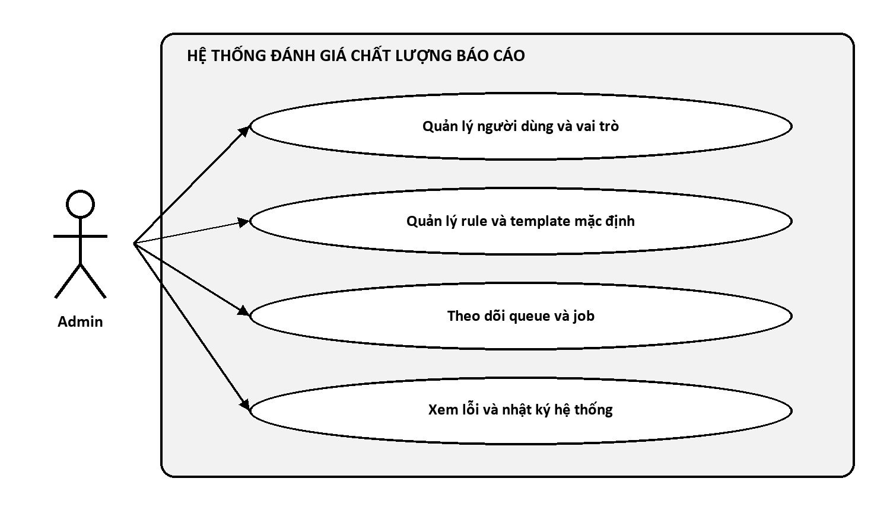
Hình 4.1. Sơ đồ ca sử dụng của Admin

4.2. Sơ đồ ca sử dụng của Teacher
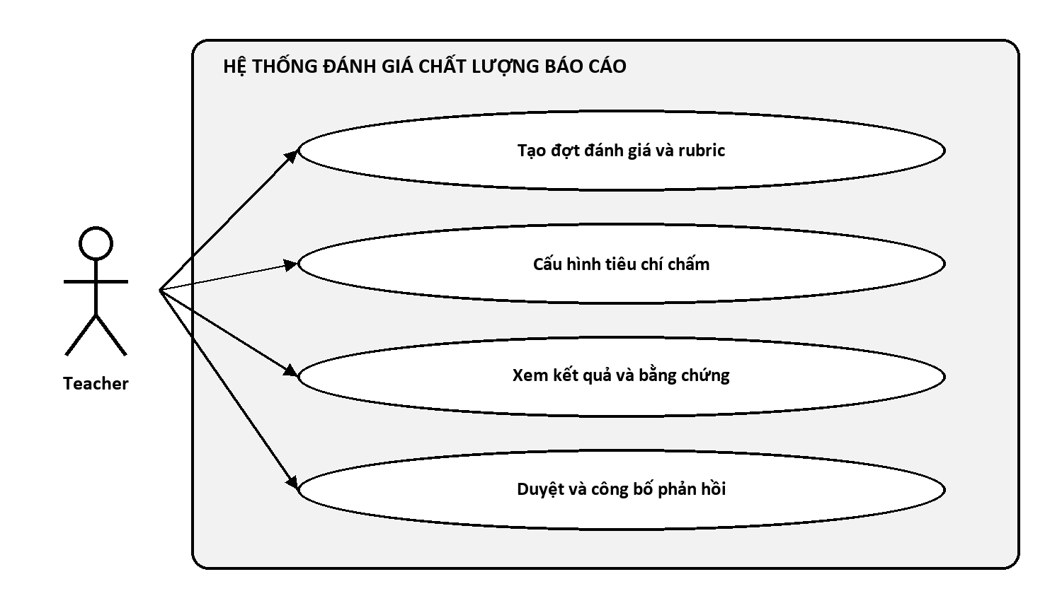
Hình 4.2. Sơ đồ ca sử dụng của Teacher

4.3. Sơ đồ ca sử dụng của Student
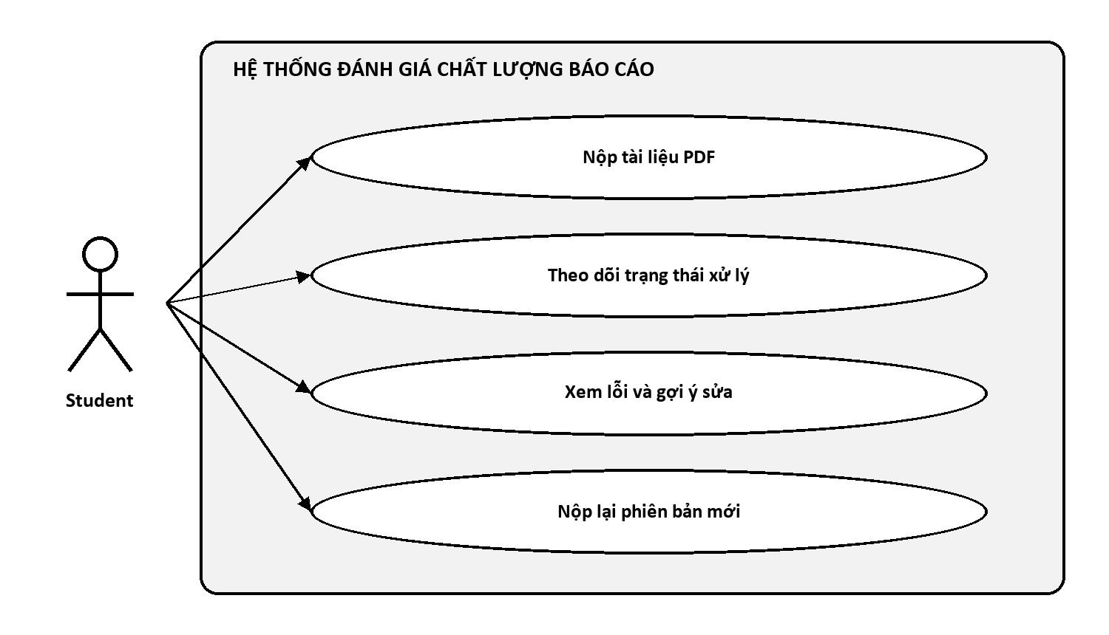
Hình 4.3. Sơ đồ ca sử dụng của Student

4.4. Mô tả các ca sử dụng chính

4.4.1. Đăng nhập
Bảng 4.1. Use Case: Đăng nhập
Tên Use Case | Đăng nhập vào hệ thống
Tác nhân | Admin, Teacher, Student
Sự kiện kích hoạt | Người dùng mở trang đăng nhập.
Tiền điều kiện | Người dùng có tài khoản đang hoạt động.
Luồng sự kiện chính | - Người dùng nhập thông tin đăng nhập.  - Hệ thống xác thực thông tin.  - Hệ thống xác định vai trò.  - Hệ thống chuyển người dùng đến giao diện phù hợp.
Luồng ngoại lệ | - Thông tin không hợp lệ: hệ thống từ chối và hiển thị thông báo.  - Tài khoản bị khóa: hệ thống không tạo phiên đăng nhập.
Hậu điều kiện | Người dùng có phiên đăng nhập và quyền đúng với vai trò.

4.4.2. Quản trị hệ thống
Bảng 4.2. Use Case: Quản trị hệ thống
Tên Use Case | Quản trị người dùng, rule và hoạt động xử lý
Tác nhân | Admin
Sự kiện kích hoạt | Admin mở giao diện quản trị.
Tiền điều kiện | Admin đã đăng nhập và có quyền quản trị.
Luồng sự kiện chính | - Admin chọn nhóm dữ liệu cần quản lý.  - Hệ thống hiển thị danh sách và trạng thái hiện tại.  - Admin thực hiện thay đổi hoặc xem chi tiết job, queue và log.  - Hệ thống kiểm tra quyền, lưu thay đổi và ghi nhật ký.
Luồng ngoại lệ | - Dữ liệu đang được sử dụng: hệ thống ngăn thao tác làm mất liên kết.  - Job không thể chạy lại: hệ thống giữ trạng thái lỗi và hiển thị nguyên nhân.
Hậu điều kiện | Cấu hình hoặc trạng thái được cập nhật và có nhật ký tương ứng.

4.4.3. Tạo đợt đánh giá và rubric
Bảng 4.3. Use Case: Tạo đợt đánh giá và rubric
Tên Use Case | Tạo đợt đánh giá và cấu hình rubric
Tác nhân | Teacher
Sự kiện kích hoạt | Teacher chọn tạo đợt đánh giá mới.
Tiền điều kiện | Teacher đã đăng nhập.
Luồng sự kiện chính | - Teacher nhập thông tin đợt đánh giá.  - Teacher chọn rubric SRS mặc định hoặc tạo bản sao.  - Teacher thêm, sửa hoặc tắt các criterion.  - Teacher chọn evaluator, mức đánh giá và trọng số cho từng criterion.  - Hệ thống kiểm tra tổng trọng số và cấu hình.  - Teacher xem trước hoặc chạy thử rubric trên một PDF hợp lệ.  - Teacher công bố phiên bản rubric và mở đợt đánh giá.
Luồng ngoại lệ | - Rubric không có criterion hoặc tổng trọng số khác 100: hệ thống không cho công bố.  - Evaluator hoặc mức đánh giá không hợp lệ: hệ thống chỉ rõ criterion cần sửa.  - Bài chạy thử không có text layer đạt yêu cầu: hệ thống từ chối tệp mẫu.
Hậu điều kiện | Đợt đánh giá sẵn sàng tiếp nhận bài nộp với một phiên bản rubric xác định.

4.4.4. Nộp tài liệu PDF
Bảng 4.4. Use Case: Nộp tài liệu PDF
Tên Use Case | Nộp một phiên bản tài liệu PDF
Tác nhân | Student
Sự kiện kích hoạt | Student chọn tải tài liệu trong một đợt đánh giá.
Tiền điều kiện | Student đã đăng nhập; đợt đánh giá đang nhận bài.
Luồng sự kiện chính | - Student chọn tệp PDF.  - Hệ thống kiểm tra định dạng, khả năng đọc, giới hạn và text layer theo từng trang nội dung.  - Hệ thống lưu tệp và tạo phiên bản bài nộp.  - Hệ thống tạo job phân tích.  - Hệ thống hiển thị trạng thái chờ xử lý.
Luồng ngoại lệ | - PDF scan hoặc có trang nội dung dạng scan: hệ thống từ chối và yêu cầu xuất lại PDF text-native.  - Tệp không hợp lệ: hệ thống từ chối và nêu lý do.  - Hệ thống quá tải: request được giới hạn hoặc job được giữ trong queue theo chính sách vận hành.
Hậu điều kiện | Phiên bản tài liệu được lưu và có job phân tích tương ứng.

4.4.5. Phân tích tài liệu
Bảng 4.5. Use Case: Phân tích tài liệu
Tên Use Case | Phân tích và tổng hợp kết quả theo rubric
Tác nhân | Hệ thống; Student là người khởi tạo thông qua việc nộp bài
Sự kiện kích hoạt | Worker nhận job từ queue.
Tiền điều kiện | Tệp PDF và phiên bản rubric đã được lưu.
Luồng sự kiện chính | - Worker khóa job để tránh xử lý trùng.  - Hệ thống trích text, bảng, heading và tọa độ từ PDF.  - Hệ thống tạo cấu trúc tài liệu trung gian một lần.  - Hệ thống tạo task cho từng criterion trong phiên bản rubric.  - Mỗi evaluator trả mức đánh giá, điểm quy đổi, finding, bằng chứng và độ tin cậy.  - Hệ thống kiểm tra đầu ra và tính điểm tổng theo trọng số.  - Hệ thống lưu kết quả và chuyển trạng thái chờ Teacher duyệt.
Luồng ngoại lệ | - Một criterion lỗi tạm thời: chỉ task criterion đó được retry có giới hạn.  - Lỗi không thể tiếp tục: job chuyển trạng thái lỗi và lưu nguyên nhân.  - Đầu ra có độ tin cậy thấp hoặc criterion chấm thủ công: criterion được đánh dấu cần Teacher xem xét.
Hậu điều kiện | Kết quả, finding, bằng chứng và nhật ký xử lý được lưu theo phiên bản tài liệu.

4.4.6. Duyệt và công bố kết quả
Bảng 4.6. Use Case: Duyệt và công bố kết quả
Tên Use Case | Duyệt, điều chỉnh và công bố kết quả
Tác nhân | Teacher
Sự kiện kích hoạt | Teacher mở một kết quả chờ duyệt.
Tiền điều kiện | Job phân tích đã hoàn thành.
Luồng sự kiện chính | - Teacher xem kết quả theo tiêu chí.  - Teacher mở bằng chứng tại trang hoặc vùng PDF tương ứng.  - Teacher giữ nguyên hoặc điều chỉnh nhận xét và kết quả.  - Teacher ghi lý do cho thay đổi quan trọng.  - Teacher công bố phản hồi.
Luồng ngoại lệ | - Kết quả thiếu dữ liệu: Teacher yêu cầu xử lý lại.  - Phiên bản đã được thay thế: hệ thống cảnh báo trước khi công bố.
Hậu điều kiện | Kết quả được khóa theo lần duyệt và hiển thị cho Student.

4.4.7. Xem kết quả và nộp lại
Bảng 4.7. Use Case: Xem kết quả và nộp lại
Tên Use Case | Xem phản hồi và nộp phiên bản mới
Tác nhân | Student
Sự kiện kích hoạt | Student mở kết quả đã được công bố.
Tiền điều kiện | Kết quả đã được Teacher công bố.
Luồng sự kiện chính | - Student xem tổng quan kết quả.  - Student xem từng finding và vị trí bằng chứng.  - Student sửa tài liệu ngoài hệ thống.  - Student tải phiên bản mới lên khi được phép.  - Hệ thống đánh giá phiên bản mới và cho phép so sánh kết quả.
Luồng ngoại lệ | - Đợt đánh giá đã đóng: hệ thống chỉ cho xem kết quả.  - Phiên bản mới không hợp lệ: hệ thống từ chối và nêu lý do.
Hậu điều kiện | Student có phản hồi đã duyệt hoặc một phiên bản mới đang được xử lý.

4.4.8. Duyệt theo hàng đợi
Bảng 4.8. Use Case: Duyệt theo hàng đợi
Thuộc tính | Nội dung
Tên Use Case | Duyệt liên tiếp các bài cần xử lý
Tác nhân | Teacher hoặc trợ giảng được phân quyền
Sự kiện kích hoạt | Người dùng chọn bài chưa duyệt tiếp theo.
Tiền điều kiện | Có bài ở trạng thái Cần xem xét hoặc Chờ duyệt; người dùng có quyền.
Luồng sự kiện chính | 1. Hệ thống cấp bài chưa bị người khác giữ.  2. Teacher xem PDF, rubric, finding và bằng chứng.  3. Thay đổi được autosave.  4. Teacher duyệt hoặc đánh dấu cần xử lý lại.  5. Hệ thống mở bài phù hợp tiếp theo và cập nhật hàng đợi.
Luồng ngoại lệ | 1. Bài đang do người khác duyệt: bỏ qua và cấp bài khác.  2. Mất kết nối: giữ bản nháp cục bộ, không chuyển bài.  3. Phiên bản mới hơn tồn tại: cảnh báo trước khi duyệt.
Hậu điều kiện | Kết quả đã duyệt có lịch sử thay đổi; không có hai người ghi đè âm thầm.

4.4.9. Yêu cầu xem lại kết quả
Bảng 4.9. Use Case: Yêu cầu xem lại kết quả
Thuộc tính | Nội dung
Tên Use Case | Gửi và xử lý yêu cầu xem lại
Tác nhân | Student, Teacher
Sự kiện kích hoạt | Student chọn một criterion hoặc finding trong kết quả đã công bố.
Tiền điều kiện | Kết quả đã công bố và còn trong thời hạn xem lại.
Luồng sự kiện chính | 1. Student nhập lý do và gửi yêu cầu.  2. Hệ thống khóa liên kết tới phiên bản kết quả/bằng chứng.  3. Teacher xem lịch sử và phản hồi.  4. Teacher giữ nguyên hoặc điều chỉnh kết quả kèm lý do.  5. Hệ thống thông báo quyết định và đóng yêu cầu.
Luồng ngoại lệ | 1. Hết hạn: hệ thống không cho gửi và nêu chính sách.  2. Kết quả bị thu hồi: yêu cầu tạm dừng tới khi có bản công bố mới.
Hậu điều kiện | Luồng trao đổi, quyết định và thay đổi điểm được lưu bất biến trong audit.

Chương 5
Phân tích và thiết kế tổng quan

5.1. Kiến trúc hệ thống
Hệ thống sử dụng kiến trúc modular monolith. Chức năng nghiệp vụ nằm trong một codebase và một đơn vị phát hành. Khi tải tăng, cùng ứng dụng có thể chạy nhiều Web/API replica và nhiều tiến trình worker phía sau hạ tầng dùng chung.
Queue tách công việc phân tích dài khỏi request web. Cách tổ chức này giữ hệ thống đơn giản ở mức mã nguồn nhưng vẫn cho phép cân bằng tải, đệm tải và xử lý nhiều bài nộp đồng thời.
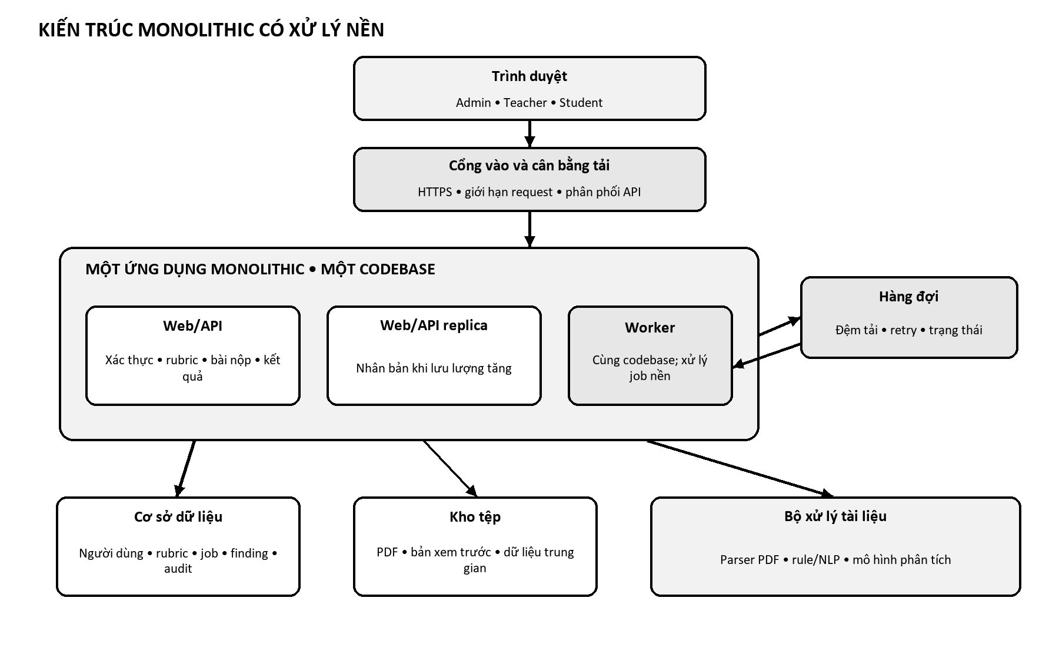
Hình 5.1. Kiến trúc monolithic có xử lý nền
Bảng 5.1. Thành phần của hệ thống
Thành phần | Vai trò
Cổng vào và cân bằng tải | Tiếp nhận HTTPS, giới hạn request và phân phối request tới Web/API replica.
Monolith Web/API | Xử lý xác thực, người dùng, đợt đánh giá, rubric, bài nộp, trạng thái và kết quả.
Worker | Nhận job từ queue và chạy pipeline phân tích; dùng cùng codebase với Web/API.
Queue | Đệm tải, phân phối job, hỗ trợ retry và cô lập lỗi của job.
Cơ sở dữ liệu | Lưu dữ liệu nghiệp vụ, job, finding, kết quả và audit log.
Kho tệp | Lưu PDF gốc, bản xem trước và dữ liệu trung gian có kích thước lớn.
Bộ xử lý tài liệu | Cung cấp parser PDF và các evaluator rule, NLP, LLM qua adapter thống nhất.

5.2. Luồng đánh giá tài liệu

5.2.1. Trình tự xử lý
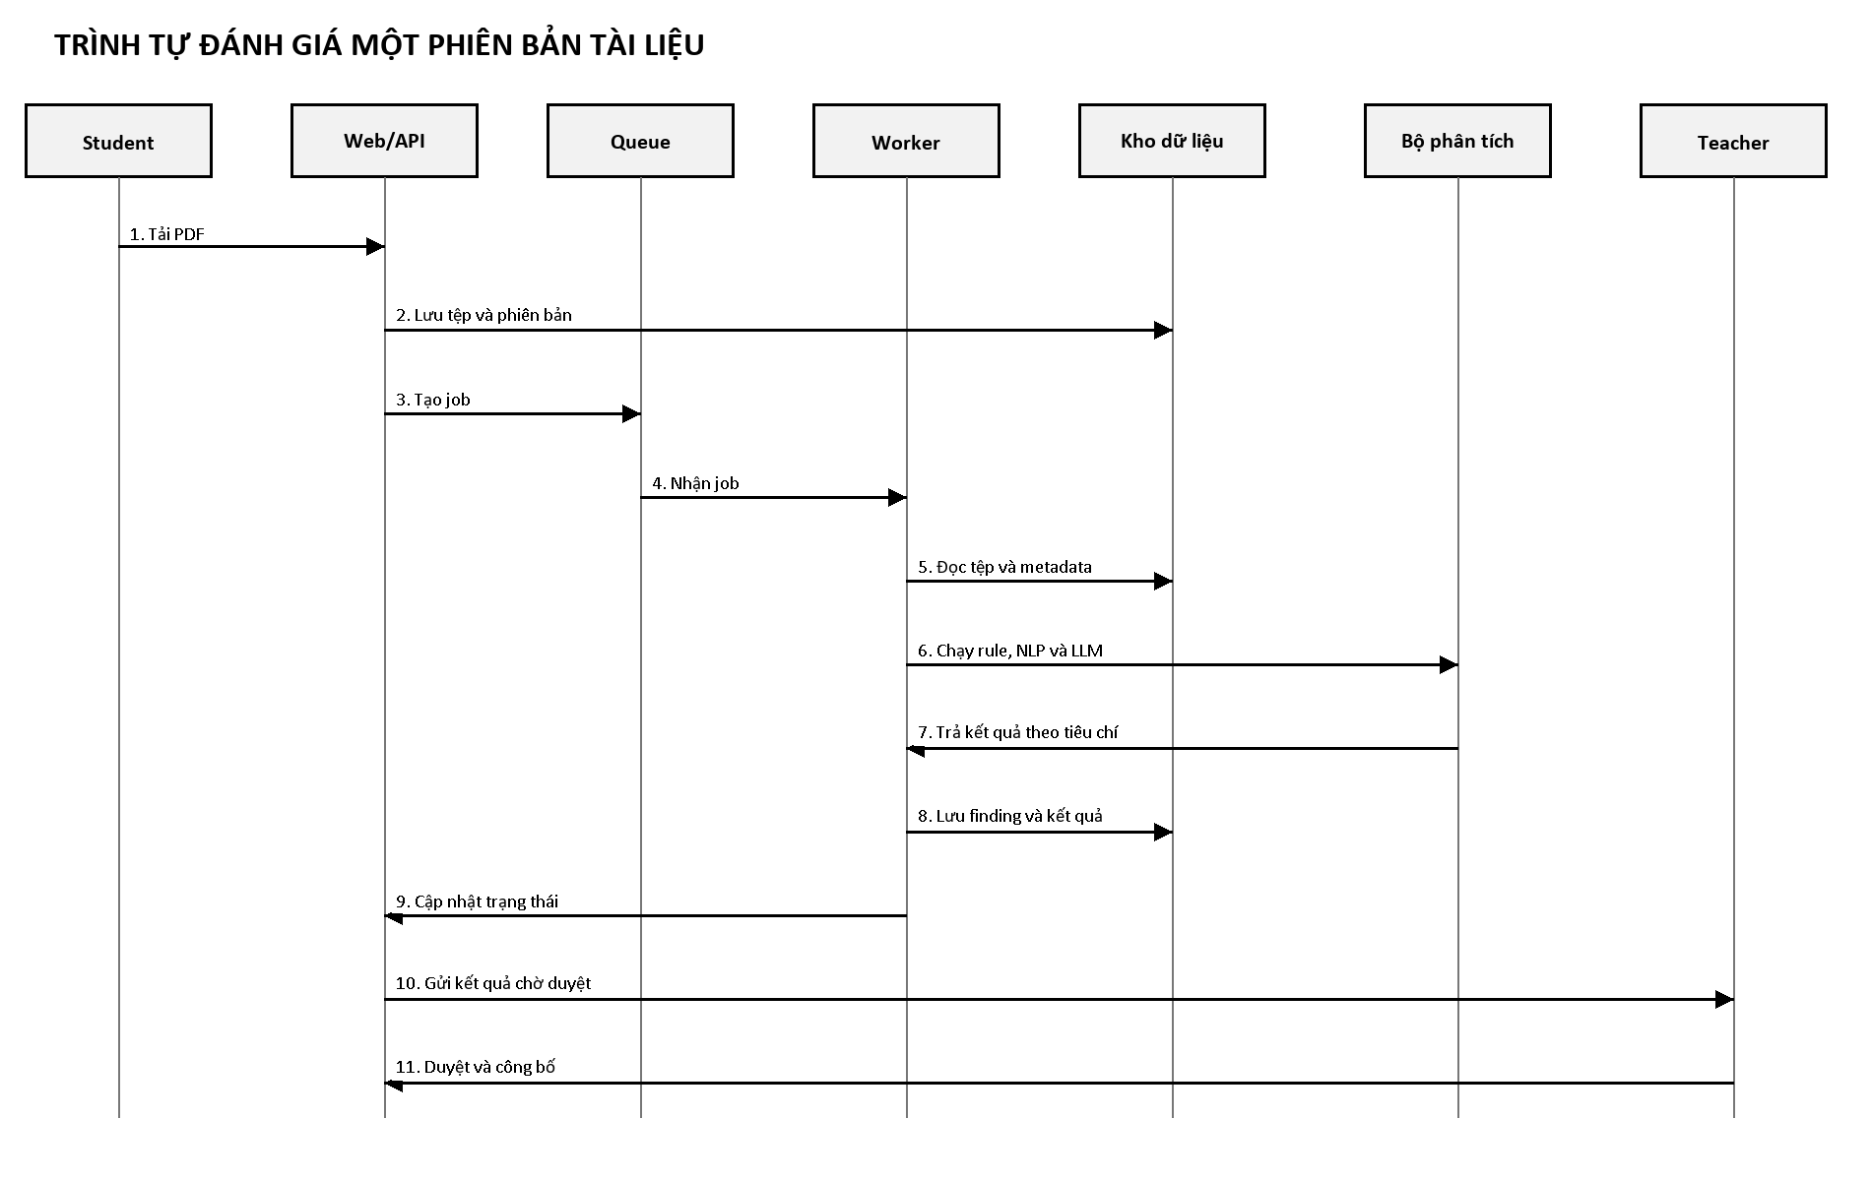
Hình 5.2. Trình tự đánh giá một phiên bản tài liệu

5.2.2. Các bước phân tích
- Kiểm tra tệp và tạo định danh ổn định cho phiên bản tài liệu.
- Kiểm tra text layer theo từng trang nội dung; từ chối tài liệu có trang scan trước khi phân tích.
- Trích text, metadata, bảng và tọa độ từ từng trang; không tạo text bằng OCR.
- Chuẩn hóa kết quả thành cấu trúc tài liệu trung gian, giữ liên kết tới trang và vùng gốc.
- Tách nội dung theo section, heading, bảng và đối tượng nghiệp vụ; không cắt giữa một bảng hoặc một Use Case.
- Tạo task theo từng criterion và chọn evaluator đã khóa trong phiên bản rubric.
- Chạy rule/NLP trước; chỉ gửi section liên quan tới LLM đối với criterion cần hiểu ngữ nghĩa.
- Kiểm tra đầu ra, tạo finding, quy đổi mức 0-4, tính điểm theo trọng số và đánh dấu criterion cần Teacher xem xét.

5.2.3. Cách chấm và giải thích kết quả
- Mỗi criterion dùng một evaluator đã được cấu hình và trả về đúng một mức từ 0 đến 4, điểm quy đổi, bằng chứng và độ tin cậy.
- Rule và NLP xử lý các dấu hiệu đo được; LLM chỉ xử lý criterion ngữ nghĩa và phải trích bằng chứng từ nội dung được cung cấp.
- Kết quả tổng hợp sử dụng trọng số của phiên bản rubric; rubric đã công bố không thay đổi trong suốt vòng đời bài nộp.
- Một finding phải chỉ ra trang, section, đoạn, bảng, requirement hoặc bước Use Case liên quan.
- Kết quả có độ tin cậy thấp, thiếu bằng chứng hoặc thuộc criterion thủ công được đưa vào nhóm Teacher cần xem xét.
- Mọi điều chỉnh của Teacher được lưu cùng lý do, người thực hiện và giá trị trước/sau.
- Kết quả parse được dùng chung; cache evaluator chỉ được dùng lại khi mã tệp, phiên bản rubric, criterion và evaluator không thay đổi.

5.2.4. Mở rộng evaluator
Evaluator được gọi qua một hợp đồng chung: nhận criterion và phần dữ liệu tài liệu dạng chỉ đọc; trả mức đánh giá, điểm, finding, bằng chứng, độ tin cậy và thông tin phiên bản. Nhờ đó có thể thêm evaluator công thức hoặc code mà không thay đổi luồng chấm và dữ liệu kết quả. Evaluator code phải chạy trong tiến trình hoặc môi trường cô lập, không có mạng hoặc quyền truy cập tệp hệ thống, có giới hạn tài nguyên và không được làm dừng worker chính.

5.3. Cấu trúc tài liệu trung gian
Tài liệu không được biểu diễn chỉ bằng các đoạn text có độ dài cố định. Hệ thống dùng cây tài liệu và chia nội dung theo section; các quan hệ nhẹ được tạo cho thuật ngữ, requirement, Use Case và tham chiếu chéo.
Bảng 5.2. Cấu trúc tài liệu trung gian
Đối tượng | Dữ liệu chính | Mục đích
Document | Tệp, phiên bản, số trang, ngôn ngữ, metadata. | Định danh tài liệu và quản lý phiên bản.
Page | Số trang, kích thước, text block, glyph, ảnh và chất lượng trích xuất. | Xác nhận PDF text-native và định vị bằng chứng.
Section | Heading, cấp heading, khoảng trang, section cha/con. | Giữ cấu trúc và chia nội dung theo ngữ nghĩa.
Block | Đoạn văn, danh sách, hình, bảng, tọa độ. | Lưu đơn vị nội dung gắn với vị trí.
Table | Tiêu đề, hàng, cột, ô, ô trống, vùng trang. | Kiểm tra bảng và hiển thị bằng chứng.
Requirement | Mã, nội dung, section, quan hệ tham chiếu. | Kiểm tra chất lượng và truy vết yêu cầu.
UseCase | Tên, actor, điều kiện, các bước và nhánh. | Phân tích logic và so sánh chéo.
Term | Tên chuẩn, biến thể, định nghĩa, vị trí sử dụng. | Kiểm tra tính nhất quán thuật ngữ.
Relation | Nguồn, đích, loại quan hệ, bằng chứng. | Liên kết requirement, Use Case, actor và thuật ngữ.

5.4. Mô hình dữ liệu
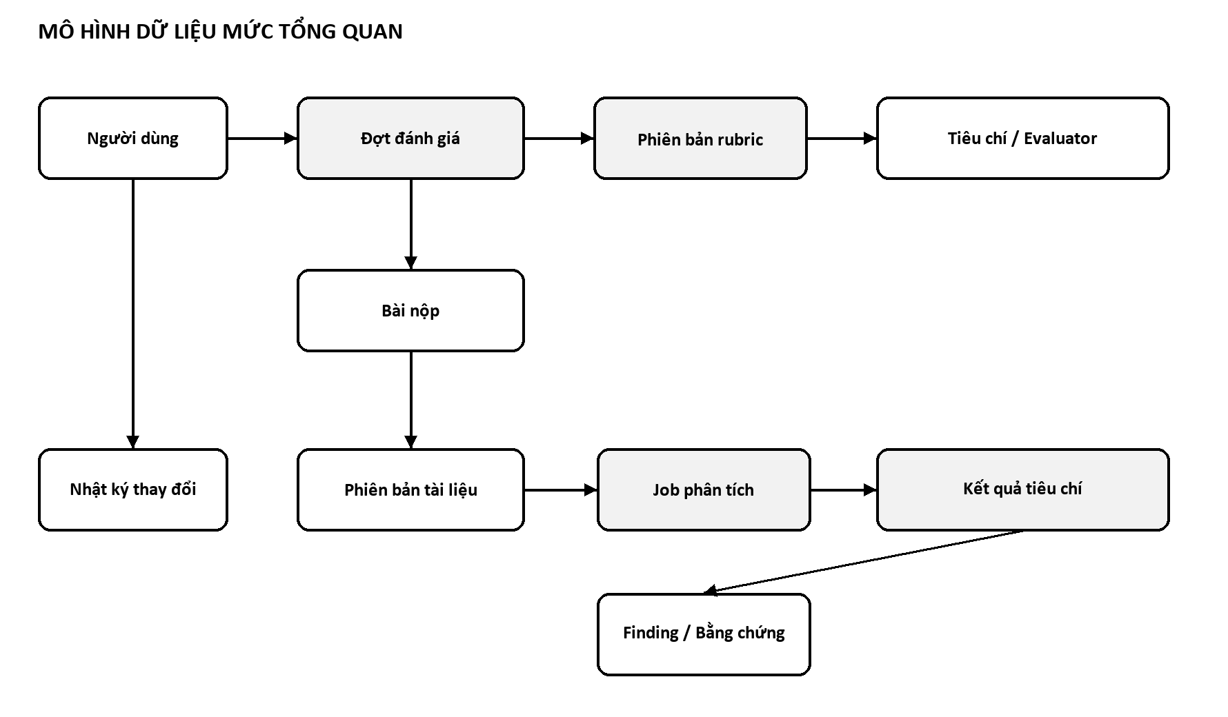
Hình 5.3. Mô hình dữ liệu mức tổng quan
Bảng 5.3. Thực thể dữ liệu chính
Thực thể | Nội dung lưu trữ
User | Thông tin tài khoản, vai trò và trạng thái.
RubricVersion | Tên rubric, phiên bản, trạng thái, cách tính điểm và tổng trọng số.
Criterion | Tên, mô tả, phạm vi, mức đánh giá, trọng số, yêu cầu bằng chứng và thứ tự.
EvaluatorConfig | Loại evaluator, tham số, phiên bản rule/prompt/model và giới hạn xử lý.
Template | Mô tả cấu trúc hoặc tệp mẫu gắn với loại tài liệu.
Assessment | Đợt đánh giá, Teacher phụ trách, rubric áp dụng và trạng thái nhận bài.
Submission | Bài nộp của Student trong một đợt đánh giá.
DocumentVersion | Một tệp PDF cụ thể, metadata và liên kết tới phiên bản trước.
AnalysisJob | Trạng thái, số lần chạy, thời điểm, lỗi và thông tin xử lý nền.
CriterionResult | Mức, điểm quy đổi, độ tin cậy, trạng thái duyệt và evaluator đã dùng.
Finding | Criterion, mô tả, mức độ, bằng chứng, vị trí và gợi ý sửa.
EvaluationResult | Điểm tổng, trạng thái duyệt và tập kết quả criterion.
AuditLog | Người thực hiện, thao tác, dữ liệu thay đổi và thời điểm.

5.5. Nhóm API
Bảng 5.4. Nhóm API của hệ thống
Nhóm API | Chức năng
Xác thực | Đăng nhập, đăng xuất và lấy thông tin người dùng hiện tại.
Người dùng | Quản lý tài khoản, vai trò và trạng thái.
Rubric và template | Quản lý rubric mặc định, criterion, evaluator, phiên bản rubric và template.
Đợt đánh giá | Tạo, cập nhật, mở, đóng và xem đợt đánh giá.
Bài nộp | Tải PDF, tạo phiên bản, xem lịch sử và thông tin bài nộp.
Job | Xem trạng thái, tiến độ, lỗi và yêu cầu xử lý lại theo quyền.
Kết quả | Xem finding, bằng chứng, kết quả theo tiêu chí, duyệt và công bố.
Vận hành | Xem queue, worker, số liệu sử dụng và nhật ký hệ thống.

5.6. Giao diện chính
Bảng 5.5. Giao diện chính theo tác nhân
Tác nhân | Màn hình | Nội dung chính
Admin | Bảng điều khiển | Tài khoản, rule/template mặc định, queue, job lỗi, log và số liệu vận hành.
Teacher | Danh sách đợt đánh giá | Tạo và quản lý đợt đánh giá; xem trạng thái bài nộp.
Teacher | Trình tạo rubric | Sao chép rubric mặc định; cấu hình criterion, evaluator, mức, trọng số; xem trước và công bố phiên bản.
Teacher | Màn hình duyệt | PDF, finding, bằng chứng, kết quả theo tiêu chí, chỉnh sửa và công bố.
Student | Danh sách yêu cầu | Đợt đánh giá, hướng dẫn, rubric công khai và trạng thái nhận bài.
Student | Nộp tài liệu | Chọn PDF, xem kiểm tra tệp, trạng thái job và lịch sử phiên bản.
Student | Kết quả | Tổng quan, finding, vị trí bằng chứng, gợi ý sửa và so sánh phiên bản.

5.7. Khung công nghệ mục tiêu
Khung công nghệ dưới đây là baseline triển khai cho tháng đầu. Backend giữ mô hình modular monolith; worker dùng cùng package nghiệp vụ và hợp đồng dữ liệu. Tác vụ phân tích nặng không chạy trong request web hoặc FastAPI BackgroundTasks mà đi qua task queue chuyên dụng.
Bảng 5.6. Khung công nghệ mục tiêu
Lớp | Công nghệ | Ràng buộc sử dụng
Web | Next.js 16, React, TypeScript | App Router; Server Component cho dữ liệu/authorization boundary, Client Component chỉ cho tương tác; kiểm tra quyền ở server/API, không chỉ ẩn UI.
API | FastAPI, Pydantic | Upload bằng UploadFile; validate schema; OpenAPI; request chỉ tạo/lấy trạng thái job, không chạy phân tích nặng.
Task queue | Celery + Redis hoặc RabbitMQ | Task idempotent, retry có backoff/jitter; late acknowledgment chỉ dùng khi task an toàn chạy lại; theo dõi state và correlation ID.
Dữ liệu | PostgreSQL | Transaction cho versioning/publish/override; index theo assessment, status, owner và thời gian.
Tệp | S3-compatible object storage | Tên object không chứa dữ liệu nhạy cảm; URL ký thời hạn ngắn; mã hóa khi lưu; quét/validate trước xử lý.
PDF | Parser text-native có tọa độ | Trích xuất theo trang/block/table; không OCR trong phạm vi hiện tại; lưu Document IR dùng chung.
AI | Provider adapter + structured output | Chỉ nhận section cần thiết; schema/evidence validation; version hóa prompt/model; không có quyền đặc biệt.
Kiểm thử | Pytest, Playwright, axe-core | Unit/integration/contract/E2E, accessibility và benchmark evaluator chạy trong CI.

5.8. Hợp đồng tương tác giao diện
Bảng 5.7. Hợp đồng UX cho các màn hình trọng tâm
Màn hình | Thành phần bắt buộc | Trạng thái và lỗi
Tạo đợt đánh giá | Wizard 4 bước, lưu nháp, tổng trọng số, preview rubric. | Không cho hoàn tất nếu rubric sai; lỗi neo đúng bước/criterion.
Danh sách bài nộp | Bảng, bộ lọc, tìm kiếm, người đang duyệt, mục cần kiểm tra. | Đã nhận/đang đánh giá/cần xem xét/chờ duyệt/đã công bố/lỗi.
Review workspace | PDF 60–70%, panel 360–480 px, rubric/finding/tổng kết, action bar cố định. | Đang lưu/đã lưu/không thể lưu; soft lock; evidence missing; version stale.
Student upload | Yêu cầu file, rubric công khai, dropzone, validation hai bước. | Giữ file và form khi lỗi; chỉ rõ trang scan và cách xuất lại.
Student result | Điểm, phản hồi ghim, breakdown, PDF/evidence, yêu cầu xem lại. | Chỉ bản đã công bố; không lộ prompt, model, confidence chưa hiệu chuẩn hoặc finding bị loại.
Admin operations | Queue depth, job age, throughput, lỗi theo evaluator, retry. | Lỗi kỹ thuật chỉ cho người có quyền; thao tác retry/xóa/đổi model có xác nhận.

5.9. Bảo mật, AI governance và tái lập
Bảng 5.8. Kiểm soát theo ranh giới hệ thống
Ranh giới | Kiểm soát
Browser → Web/API | Xác thực phiên, CSRF, rate limit, kiểm tra quyền theo vai trò và ownership ở mỗi request.
Upload → Storage | Kiểm tra định dạng/chữ ký/giới hạn, mã băm, URL ký, metadata tối thiểu và không tin tên tệp từ client.
Queue → Worker | Task ID/idempotency key, schema message, retry phân loại lỗi, dead-letter/error state và correlation ID.
Document IR → Evaluator | Dữ liệu chỉ đọc, scope theo criterion, giới hạn kích thước và không cho nội dung tài liệu thay đổi system instruction.
Evaluator → Result | Schema validation, evidence resolver, score bounds, confidence gate và trạng thái Cần xem xét khi không đạt.
Teacher → Publish | Kiểm tra quyền, version stale, completeness, confirmation, transaction và audit before/after.
Release evaluator | Benchmark có nhãn, báo cáo theo nhóm, phê duyệt, canary nếu có, metric override/error và rollback version.

Chương 6
Kiểm thử và nghiệm thu

6.1. Nguyên tắc kiểm thử
- Kiểm thử chức năng theo vai trò và quyền truy cập.
- Kiểm thử tiếp nhận gồm PDF text-native hợp lệ, PDF scan, PDF trộn trang scan, PDF có hình minh họa và PDF có bảng.
- Kiểm thử kết quả phải kiểm tra cả nội dung finding và vị trí bằng chứng.
- Kiểm thử tải phải đo Web/API, queue, worker, cơ sở dữ liệu và bộ xử lý tài liệu theo cùng một kịch bản.
- Mọi ngưỡng chấp nhận dùng giá trị cấu hình của môi trường kiểm thử và phải được ghi trong biên bản kiểm thử.

6.2. Ca kiểm thử nghiệm thu
Bảng 6.1. Ca kiểm thử nghiệm thu
Mã | Mục tiêu | Kết quả mong đợi
AT-01 | Đăng nhập bằng từng vai trò. | Người dùng vào đúng giao diện và không truy cập được chức năng ngoài quyền.
AT-02 | Teacher sao chép rubric mặc định, đổi criterion/trọng số và công bố. | Rubric chỉ được công bố khi hợp lệ, có phiên bản bất biến và được áp dụng đúng cho bài nộp mới.
AT-03 | Student tải PDF text-native hợp lệ. | Tệp tạo phiên bản và job; text layer được kiểm tra trước khi xử lý nền.
AT-04 | Phân tích PDF có lớp text. | Text, heading, section và tọa độ được trích xuất đủ để tạo bằng chứng.
AT-05 | Tải PDF scan hoặc PDF trộn trang scan. | Tệp bị từ chối, không tạo job phân tích và thông báo yêu cầu xuất lại PDF text-native.
AT-06 | Kiểm tra heading và section. | Phát hiện section thiếu, trống hoặc sai thứ tự theo rule áp dụng.
AT-07 | Kiểm tra bảng. | Bảng được trích xuất; ô trống bắt buộc được đánh dấu đúng vị trí.
AT-08 | Phân tích Use Case. | Phát hiện lỗi bước, điều kiện hoặc tên gọi và chỉ ra Use Case, trường, bước liên quan.
AT-09 | Chấm một bài bằng rubric SRS mặc định. | Có đủ kết quả cho 12 criterion; điểm tổng bằng tổng điểm có trọng số; mỗi kết quả có evaluator và bằng chứng.
AT-10 | Chạy criterion rule, LLM và thủ công. | Mỗi loại trả đúng trạng thái; LLM thiếu bằng chứng hoặc thủ công được đưa cho Teacher xem xét.
AT-11 | Teacher duyệt và điều chỉnh kết quả. | Thay đổi được lưu cùng lý do; Student chỉ thấy kết quả đã công bố.
AT-12 | Nộp lại phiên bản mới. | Hai phiên bản có job và kết quả riêng; giao diện so sánh hiển thị thay đổi.
AT-13 | Gửi lại cùng request hoặc worker khởi động lại. | Không tạo kết quả cuối trùng và không mất job.
AT-14 | Tạo nhiều bài nộp đồng thời. | Request ngắn vẫn phản hồi; job được xếp queue; không vượt giới hạn xử lý đã cấu hình.
AT-15 | Một evaluator trả lỗi tạm thời. | Chỉ criterion lỗi được retry khi có thể; lỗi cuối được ghi nhận và hiển thị cho Admin/Teacher.
AT-16 | Truy cập trái quyền vào PDF hoặc kết quả. | Request bị từ chối và được ghi nhật ký bảo mật.
AT-17 | Theo dõi vận hành khi tải tăng. | Có số liệu queue depth, job age, throughput, thời gian xử lý, chi phí LLM và tỷ lệ lỗi theo evaluator.
AT-18 | Điều hướng bằng chứng hai chiều. | Chọn finding mở đúng trang/vùng; chọn marker mở đúng finding; không sai lệch khi zoom hoặc đổi trang.
AT-19 | Autosave và xung đột review. | Lưu trong 2 giây sau khi dừng nhập; mất mạng giữ nháp; hai người không ghi đè âm thầm.
AT-20 | Duyệt theo hàng đợi. | Next unreviewed không cấp bài đang bị giữ và cập nhật hàng đợi sau mỗi quyết định.
AT-21 | Duyệt và công bố tách biệt. | Student không thấy đề xuất/chỉnh sửa trước publish; batch publish từ chối mọi kết quả chưa duyệt.
AT-22 | Yêu cầu xem lại theo criterion. | Yêu cầu giữ đúng evidence/version; phản hồi và thay đổi điểm có audit; trạng thái được thông báo.
AT-23 | Prompt injection trong PDF. | Nội dung thử nghiệm không đổi quyền/rubric/model, không gọi công cụ và không thực thi HTML/script trong giao diện.
AT-24 | Tái lập kết quả. | Mỗi result lưu đúng mã tệp và phiên bản rubric/rule/prompt/model/parser; chạy lại cùng snapshot cho phép đối soát khác biệt.
AT-25 | Gate phát hành evaluator. | Phiên bản không đạt ngưỡng benchmark hoặc thiếu phê duyệt không thể chuyển sang hoạt động; rollback không đổi kết quả cũ.
AT-26 | WCAG 2.2 AA luồng chính. | Keyboard-only, focus, contrast, 200% text và reflow 320 CSS px đạt; annotation có text tương đương.
AT-27 | Hiệu năng theo profile nghiệm thu. | p95 request nghiệp vụ ≤ 2 giây; tạo mã job ≤ 5 giây; ≥ 90% PDF ≤ 100 trang hoàn tất trong 10 phút ở 10 job đồng thời.
AT-28 | Sao lưu và khôi phục. | Bài nộp, rubric, job, finding, result và audit phục hồi trong RTO 4 giờ với điểm khôi phục không cũ hơn 24 giờ.
AT-29 | Log và riêng tư. | Log có correlation ID nhưng không chứa PDF/token/prompt đầy đủ; URL hết hạn và truy cập trái quyền bị từ chối/audit.
AT-30 | Luồng end-to-end MVP. | Teacher tạo/publish rubric; Student nộp PDF; job xử lý; Teacher duyệt/publish; Student xem evidence và gửi yêu cầu xem lại thành công.

6.3. Ma trận truy vết nghiệm thu
Bảng 6.2. Truy vết yêu cầu đến kiểm thử
Nhóm yêu cầu | Ca nghiệm thu | Phương pháp
RBAC, ownership, audit | AT-01, AT-16, AT-29 | E2E theo vai trò, API authorization test, audit inspection.
Rubric và versioning | AT-02, AT-09, AT-24 | Integration test, snapshot/version comparison.
Upload, PDF và Document IR | AT-03–AT-08 | Corpus PDF hợp lệ/lỗi; kiểm tra tọa độ bằng chứng.
Queue, retry, idempotency | AT-13–AT-15 | Fault injection, worker restart, duplicate request.
Review, autosave, publish | AT-11, AT-18–AT-21 | Browser E2E, concurrent-session test, visibility test.
Yêu cầu xem lại | AT-22 | E2E Student–Teacher và audit history.
AI governance và bảo mật | AT-23–AT-25, AT-29 | Adversarial corpus, schema/evidence validation, release-gate test.
Accessibility | AT-26 | Automated axe + manual keyboard/screen-reader checklist.
Hiệu năng và khôi phục | AT-17, AT-27, AT-28 | Load test, metrics review, restore drill.
MVP end-to-end | AT-30 | Demonstration bằng dữ liệu kiểm thử và biên bản nghiệm thu.

